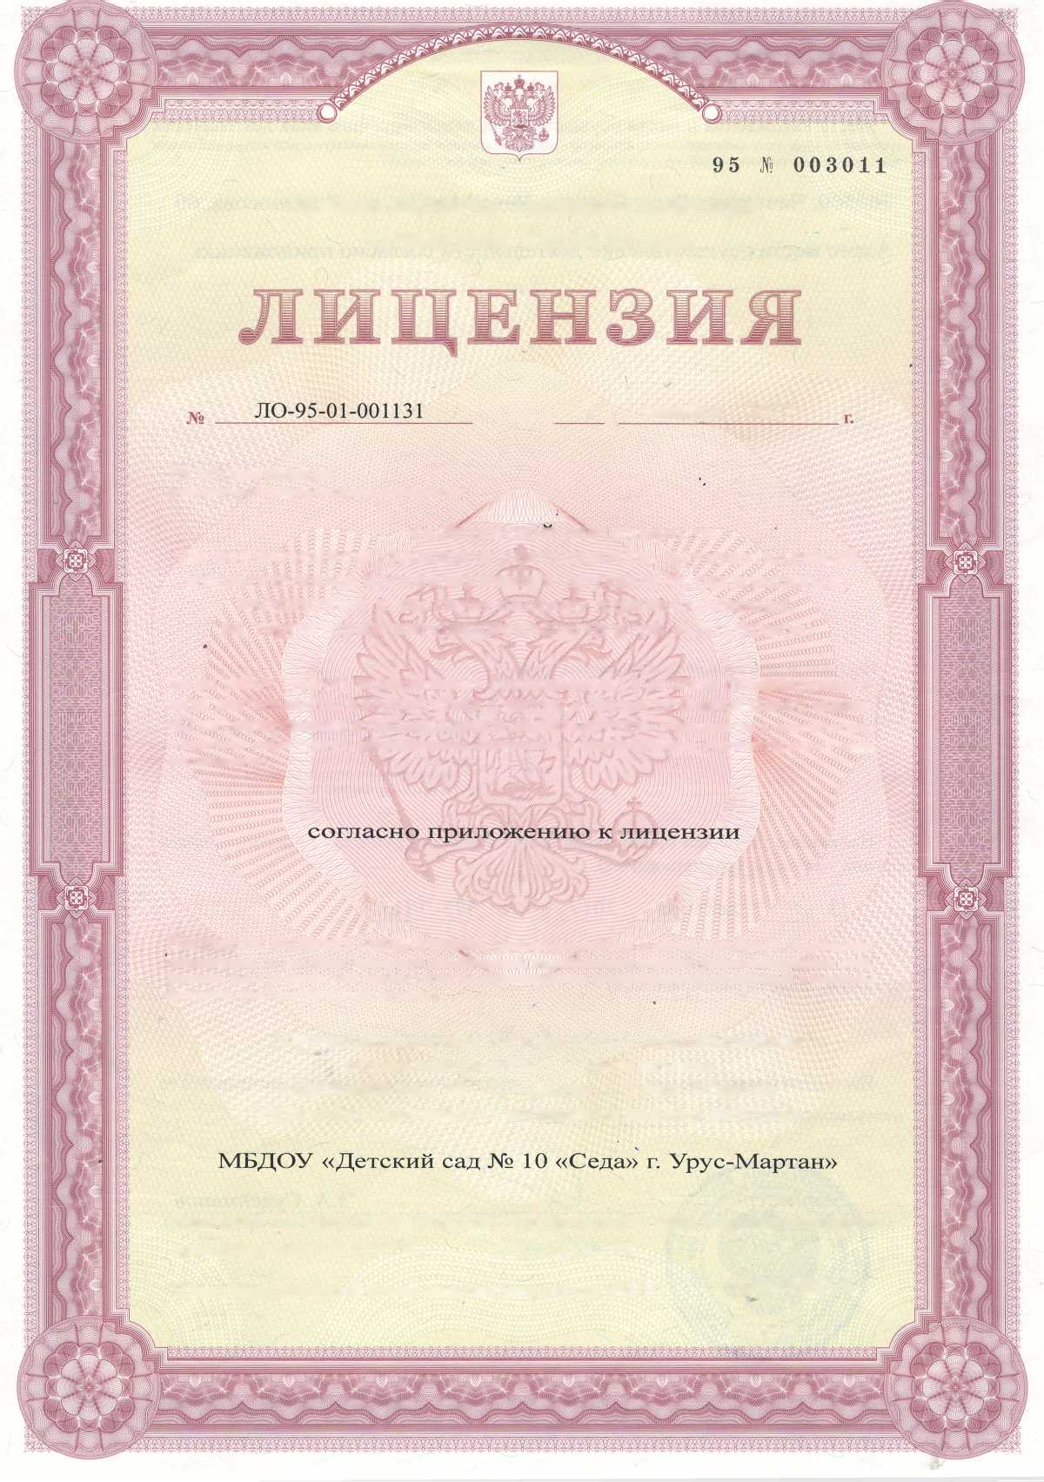

2010008098

Идентификационный номер налогоплательщика (ИНН)

На осуществление

(указывается лицензируемый вид деятельности)

**Министерство здравоохранения Чеченской Республики**

Муниципальному бюджетному дошкольному образовательному учреждению «Детский сад № 10 «Седа» г. Урус-Мартан Урус-Мартановского муниципального района»

Виды работ (услуг), выполняемых (оказываемых) в составе лицензируемого вида деятельности, в соответствии с частью 2 статьи 12 Федерального закона «О лицензировании отдельных ВИДОВ деятельности»: (указываются в соответствии с перечнем работ (услуг), установленным положением о лицензировании соответствующего вида деятельности) '

Настоящая лицензия предоставлена (указываются_ролное и (в случае, если имеется) сокращенное наименование (в том числе фирменное наимейование), органйзационно-правовая форма юридического лица, фамилия, имя и (в случае, если имеется) отчество индивидуального предпринимателя, наименование и реквизиты документа, удостоверяющего его личность)

ООО «СпецБланк-Москва», г. Москва, 2017 г., уровень «Б». Зак. № 114.

медицинской деятельности

(за исключением указанной деятельности, осуществляемой медицинскими организациями и другими организациями, входящими в частную систему здравоохранения, на территории инновационного центра «Сколково»)

Основной государственный номер юридического лица (индивидуального предпринимателя) (ОГРН) 1172036006174

от « 13 » декабря 2017

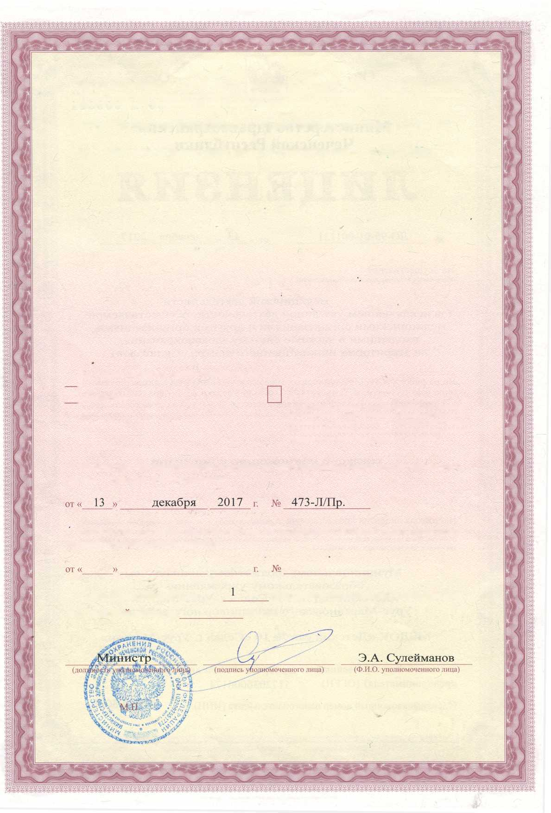

Адрес места осуществления деятельности согласно приложению

Настоящая лицензия предоставлена на срок:

приложение (приложения), являющееся ее

неотъемлемой частью на

Настоящая лицензия переоформлена на основании решения лицензирующего органа - приказа(распоряжения)

Настоящая лицензия предоставлена на основании решения лицензирующего органа - приказа (распоряжения)

Место нахождения и места осуществления лицензируемого вида деятельности (указываются адрес места нахождения (место жительства - для индивидуального предпринимателя) и адреса мест осуществления работ (услуг), выполняемых (оказываемых) в составе лицензируемого вида деятельности)

366500, Чеченская Республика, г. Урус-Мартан, ул. Ломоносова, 60

до « » г.

(указывается в случае, если федеральными законами, регулирующими осуществление видов деятельности, указанных в части 4 статьи I Федерального закона "О лицензировании отдельных видов деятельности", предусмотрен иной срок действия лицензии)

| v| бессрочно

Настоящая лицензия имеет

1 листах

на осуществление

осуществления лицензируемого вида деятельности, выполняемые работы.

ПРИЛОЖЕНИЕ №

адреса мест

оказываемые услуги

366500, Чеченская Республика, г. Урус-Мартан, ул. Ломоносова, 60

При оказании первичной, в том числе доврачебной, врачебной и специализированной, медико-санитарной помощи организуются и выполняются следующие работы (услуги):

при оказании первичной доврачебной медико-санитарной помощи в амбулаторных условиях по: сестринскому делу в педиатрии.

**Министерство здравоохранения Чеченской Республики**

ВЫДаННОЙ (наименование юридического лица с указанием организационно-правовой формы (Ф.И.О. индивидуального предпринимателя) /

медицинском деятельности

(за исключением указанной деятельности, осуществляемой медицинскими организациями и другими .организациями, входящими в частную систему здравоохранения, на территории инновационного центра «Сколково»)

Уд Э.А. Сулейманов

(подпись уполномоченною лица) (Ф.И.О. уполномоченного липа)

у. Министр

р. *1.1* яйца)

•’ ■' > 'Х*

w

Приложение является неотъемлемой частью лицензии

ООО «СпеиБх

-Москва», г. Мос

201

уровень «Б» Зак №114.

